- 原物料、无估价、包材盘盈亏申请
- 物料类型描述应该ROH/UNBW
- 财务主管江建宏请删除
- 财务成本承办吴梦哲请删除，请加沈敏浩//正式机也是吴梦哲。
- 关务主管确认应该到张激那
- 总经理批准后再回传财务成本承办、戈丹峰、申请人
- 这边的sysadmin是指部门主管吗？还是申请人？
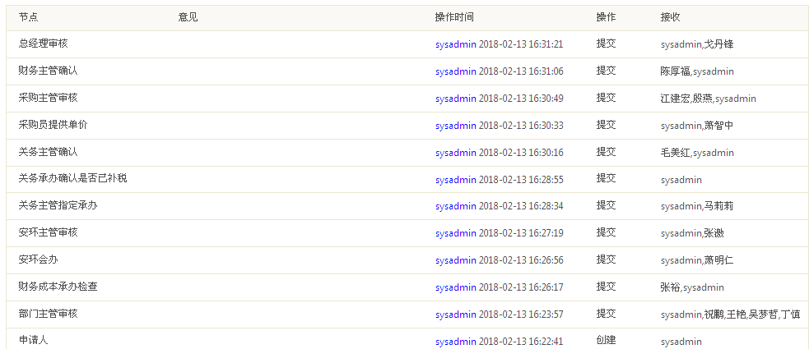

- 成品、半成品盘盈亏申请流程
- //贸易类移到《原物料、包材、贸易、无估价盘盈亏申请流程》
- 采购人员栏位删除
- //操作者问题
- 申请部门主管审批后应该到财务成本人员处
财务成本接受是4个人还是之前节点操作者？
- 财务成本人员确认后应该到财务主管处
- 财务主管审核后应该到总经理
- 总经理批准后再回传财务成本承办、戈丹峰、申请人
